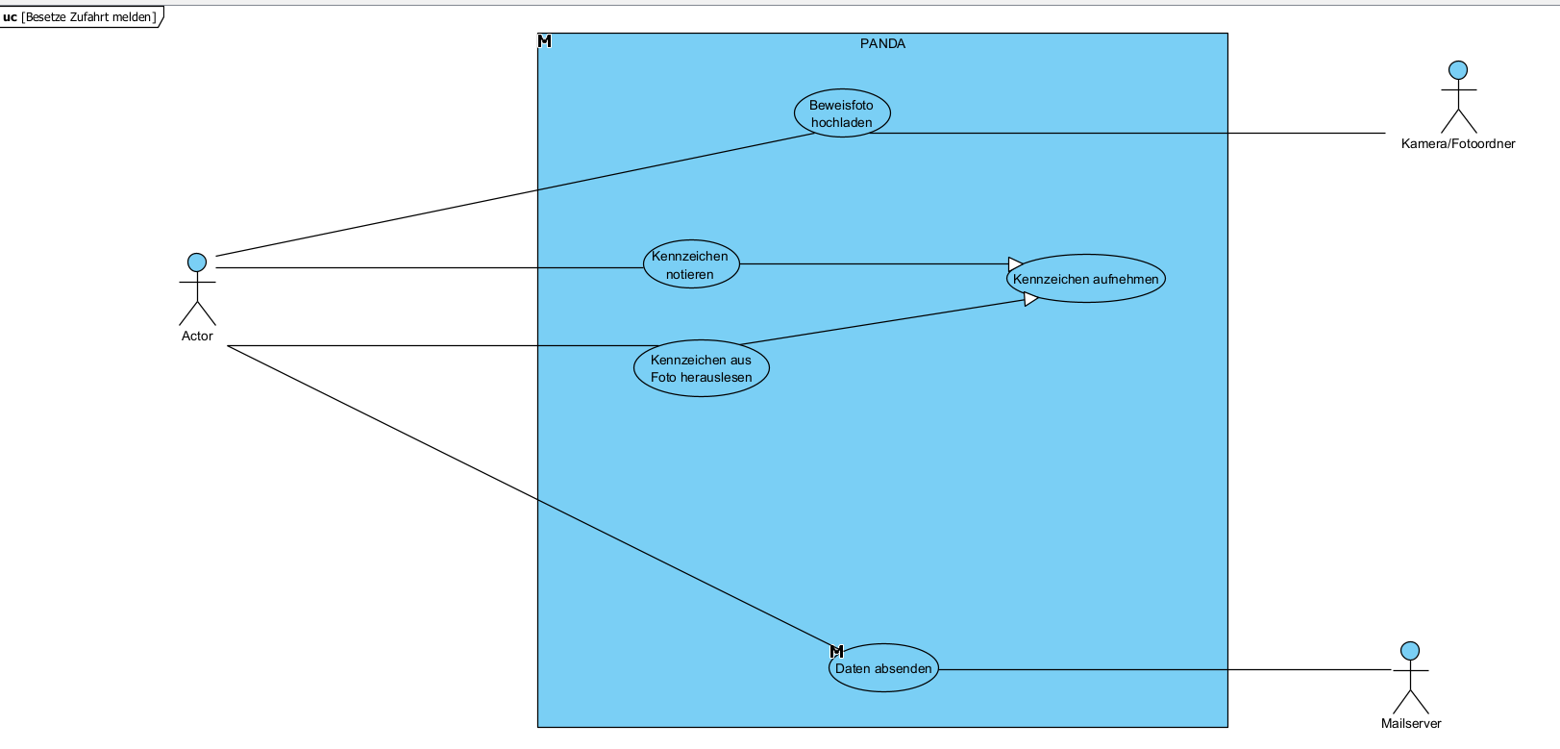

# Besetzte Zufahrt melden

Gerade bei zugeparkten Zufahrten kann es zu Stresssituationen bei Anwohnern, Autofahrern oder im schlimmsten Fall sogar bei der Feuerwehr kommen. Deshalb ist es wichtig auf stark befahrenen Parkplätzen in denen es zu den Hauptverkehrszeiten zu einem großen Chaos kommt mit einem System schnell darauf zu reagieren. Der normale User ist so in der Lage Verkehrshindernisse zu melden und sorgt so dafür, dass der Verkehr wieder wie gewohnt fließt. Das Feature „besetzte Zufahrten“ melden ist als eine mögliche Erweiterung der App gedacht und soll dafür sorgen, dass die Hochschule schnellst möglichst in Kenntnis von dem Falschparker erlangt und so schnell dafür sorgen kann, dass zugeparkt wird. Soll dieses Feature ausgeführt werden, so muss der Benutzer registriert sein, er braucht also einen richtigen Zugang.

# Beweisfoto hochladen

Möchte der User einen Falschparker melden, so muss er zunächst ein Beweisfoto hochladen, hierfür muss die App Zugang zur Kamera haben. Das Foto selbst soll nur dazu dienen, dass nicht jeder einfach so Falschparker melden kann. Es dient also als eine Sicherung gegen Missbrauch dieses Features und soll so die Verwaltung vor zusätzlicher Arbeit bewahren.

# Kennzeichen aufnehmen

Soll nun das Auto von dem Besitzer weggefahren werden, so muss der jeweilige Autofahrer eindeutig angesprochen werden, um dies zu erreichen, reicht das Nummernschild aus ohne auf etwaige Abfragen, wie Automarke, Farbe, Modell oder sonstige Merkmale auszuweichen. Es muss also das Kennzeichen vom Melder notiert werden. Um dies zu erreichen, hat der User nun die Wahl, ob er es per Handytastatur aufzeichnet. Als Alternative kann er auch das vorhin geschossene Foto verwenden auf dem allerdings das Kennzeichen gut lesbar zu sehen sein muss. Wurde das Foto nun aufgenommen, so muss allerdings nochmals nachgefragt werden, ob das wirklich das richtige Kennzeichen ist. Viele Menschen vertippen sich einfach, übersehen einen Buchstaben oder sind noch Müde, nichtsdestotrotz muss eine richtige Eingabe gewährleistet werden, weshalb eine dortige Sicherheitsabfrage, ob das Kennzeichen, das richtige ist.

# Daten absenden

Wurden nun alle erforderlichen Daten eingegeben, so hat der User die Möglichkeit die Daten abzuschicken. Dies bedingt allerdings, dass das dortige Auto immer noch dort steht und auch keine Person erkennbar ist, die das sieht.